Atelier 14- Débutants – 16 de enero de 2025

1-Leçon 25 page 116 – Le passé simple  La formation du passé simple  Il faut utiliser le radical du verbe auquel on ajoute les terminaisons du passé simple qui sont :  Pour les verbes en AR: -é, -aste, -ó, -amos, -asteis, -aron Pour les verbes en ER/IR: -í, -iste, -ió, -imos, -isteis, -ieron  Voir exemples avec pasar, perder et subir  Il existe 17 irrégularités que nous verrons dans l'atelier 15  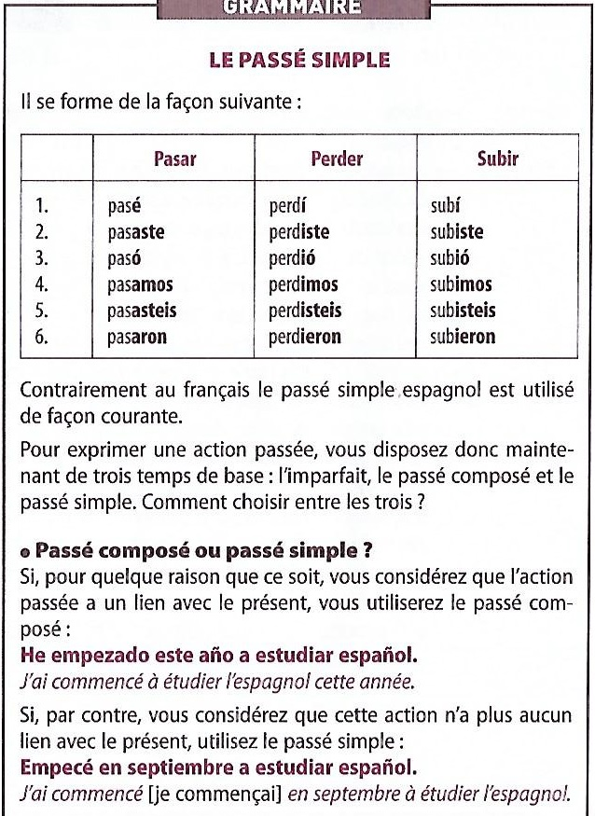  Passé simple ou passé composé?  les Espagnols emploient ces 2 temps de façon un peu différente de la nôtre. Les deux s'emploient dans la langue parlée ou écrite.  - Le passé composé sert à exprimer un fait qui est terminé, mais qui garde un lien avec le présent. Le passé composé indique que l’événement est antérieur au présent de la narration (Elle est partie il y a deux jours et elle est arrivée aujourd'hui.)  - Le passé simple permet de relater n'importe quelle action qui s'est achevée à un moment précis. Les événements relatés n’ont pas de lien avec le moment où on produit le texte. (L’empereur romain mourut seul et sans héritier. Personne ne lui succéda.) | Lire leçon 25 page 114  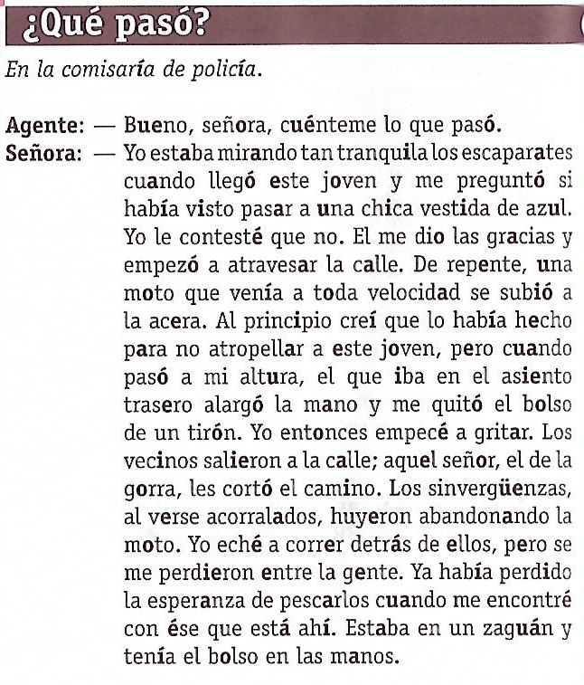  Vocabulaire  atravesar=traverser  de repente=soudain  la acera=le trottoir  atropellar=heurter  trás=derrière  trasero=arrière  alargar=allonger  la vergüenza= la honte  sinvergüenza=sans honte= vaurien  pescar=rattraper  huir=fuir →huyo, huyes, huye,huimos, huís, huyen  -----------------------------------------------------------------  Les marqueurs temporels: le choix entre ces temps est facilité par la présence de marqueurs temporels.  ayer, el año pasado, el domingo pasado indiquant que l'action appartient résolument au passé et s'est achevée dans le passé impliquent l'utilisation du passé simple  este mes, hoy, este año indiquant que l'action appartient à un passé assez proche, impliquent l'emploi du passé composé  Exercice 14: traduire:  1-Hier, j'ai mangé chez ma soeur  2-L'année dernière, Maria a acheté une nouvelle voiture  3-Le 12 octobre 1492, Christophe Colomb a découvert l'Amérique.(découvrir=descubrir)  4-Le 5 mai 1821 est mort Napoléon(mourir=morir)  5- Tu t'es marié en 2019 (casarse=se marier)  6-Hier soir, j'ai regardé un film à la télévision (regarder=voir)  7-Il a plu toute la matinée (llover(o→ue)=pleuvoir

Révisions

 | présent | prés. Subj. | futur | conditionnel | imparfait
nacer yo
nosotros
vestir yo
nosotros
llover 3eme pers sing

